附件：拟购六安市中医院“爱心之家”物资采购 项目初步参数论证征集意见表

供应商、联系人及电话（加盖公章）：
产品品牌、规格型号、产地、医疗器械注册证号及市场最低报价：
备注：
1、按要求格式填写并每页加盖报名供应商公章【电子章无效】，在规定时间内以原件扫描件和电子版形式发送至医院指定邮箱（物流管理部：2523245199@qq.com和归口科室【设备工程部□、信息管理部□、后勤保障部☑及其他□ 】： zyyzwk2020@126.com ）；
2、响应情况（是/否）若为否则须标注具体建议修改指标（未标注则默认为响应初步参数），建议修改指标须提供相应证明材料（★项证明材料须为政府主管部门【或具备CMA<或CNAS>资质检测机构】出具的检测报告，非★项证明材料可为除彩页外的其他材料，无证明材料则可不予采纳；建议修改意见原则上须满足业界主流品牌同档次水平产品且不得为独家），同时务必备注本品牌本规格型号产品相对应的真实指标并标注是否为独家（供医院汇总定稿版参数时选择）；
3、院方根据各潜在供应商提供的配套耗材和须定期更换零部件的报价清单(须同步提供近2年内至少3家二级及以上医院发票原件扫描件和入库清单【遮挡无效】)进行设置相关报价限价，若潜在供应商均未提供报价清单（含发票原件扫描件和入库清单）则视同本项目无耗材和须定期更换零部件。
4、杜绝两现象：一是整机保修3年，保修范围不包含须定期更换零部件，须定期更换零部件报价清单如下...；二是将须定期更换零部件变为耗材，恶意降低货物价格，提高耗材价（或直接提高耗材报价）。
附件：配套耗材、试剂【单人次费用】及须定期更换零部件报价清单（样表【若无则标注“无”且不可删除】、可单列）。
5、拟设置为★项参数(★项标准：拟购设备核心参数指标【如有不妥，请提出并提供权威部门证明文件，否则不予采纳】)要求投标人在投标文件中所提供的证明材料须为政府主管部门（或具备CMA【或CNAS】资质检测机构）出具的质检报告原件扫描件（政府主管部门如国家食药监局或其下属单位或省级医疗器械检验机构或省级食品药品检验机构等）。
附件：表1-4

第一部分：拟购项目初步参数结构
本项目初步参数拟设置情况 |  |  |  | 响应情况 | 建议修改指标 | 备注（真实指标、是否独家、是否提供有效检测报告）
序号 | 参数名称（以下图片仅供参考） | 初步参数设置情况 | 是否设置为为★ | 响应情况 | 建议修改指标 | 备注（真实指标、是否独家、是否提供有效检测报告）
1 | 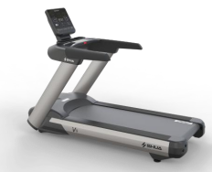  商用跑步机 | 1 、马达额定功率：2.2KW（交流电机）  2 、速度范围：0.8-20km/h  3 、扬升范围：-3%至 15%（带正负坡度，下坡负 3 度，上坡前扬升不小于 15 度，下坡具有 3 档坡度可供选择）  4 、滚筒直径： ￠ 100mm  5 、跑带厚度：T2.2mm  6 、主立柱管：200x70xT2.5 特质椭圆管  7 、跑台尺寸（长 x 宽）： 1570x580(mm)  8 、显示屏：LED 六窗显示屏  9 、最大承重：180KG  10 、产品尺寸：2190x970x1600mm  11 、底盘边管规格：120*40*2.0mm
2 | 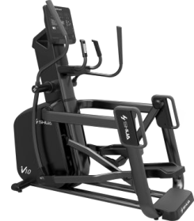  前驱椭圆机 | 1 、仪表显示：时间, 距离(公里或英里), 卡路里, 阻力等级, 速度, RPM, 心率, 瓦特值  2、电子屏幕： 16x40 LED 显示屏  3、水壶架：有  4、飞轮重量： 14KG  5 、阻力系统：自发电磁控阻力系统  6 、阻力等级：40 段  7 、速比：二级传动 300/60 120/30  8、步幅20" （508mm）  9、滑轨： 4 轨、铝合金材质  10、最大承重： 180KG  11、净重： 188KG  12、产品尺寸： 1825x872x1835mm（长 x 宽 x 高）  13、把立管规格：100*50*3.0mm
3 | 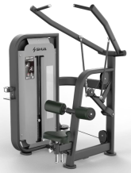  高拉力背肌训练器 | 1 、外形尺寸：1410x1320x1880mm（长 x 宽 x 高）  2 、锻炼部位：背阔肌，斜方肌下束，肱二头肌  3、主框架：材质：Q235A；规格：龙门架平椭150x50xT3.0，副架平椭 120x50xT3.0  4 、导杆：实心、镀铬；规格：∮19x1250  5 、滑轮：尼龙+玻璃纤维；规格：∮ 117  6 、防护罩：龙门架两侧防护；材质：铁皮+亚克力板，亚克力板单面磨砂半透 明， δ=3mm  7 、配重铁：材质：铸铁 ，最大配重：90KG ， 最小配重：5KG
4 | 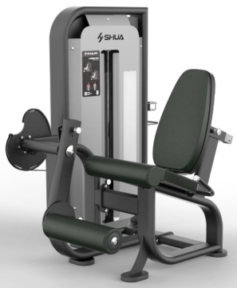  大腿伸展训练器 | 1 、外形尺寸： 1206x1121x1545mm（长 x 宽 x 高）  2 、锻炼部位： 大腿股四头肌  3、主框架：材质：Q235A；规格：龙门架平椭：150x50xT3.0，副架平椭 120x50xT3.0。  4 、导杆：实心、镀铬；规格：∮19x1250  5 、滑轮：尼龙+玻璃纤维；规格：∮ 117  6 、防护罩：龙门架两侧防护；材质：铁皮+亚克力板，亚克力板单面磨砂半透明， δ=3mm  7 、配重铁：材质：铸铁  8 、最大配重：100KG  9 、最小配重：5KG
5 | 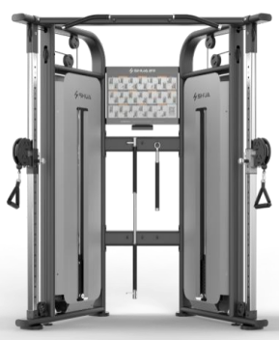  可调式双滑轮多功能 训练器 | 1.外形尺寸： 940x1660x2240mm  2.锻炼部位： 多肌群训练（胸、肩、背、腿）  3.主框架：平椭 120x50xT3.0。  4.导杆：实心、镀铬；规格： ∮ 19x1250  5.滑轮：尼龙+玻璃纤维；规格： ∮117  6. 防护罩：龙门架两侧防护；材质：铁皮+亚克力板，亚克力板单面磨砂半透明， δ=3mm  7.配重铁：材质：铸铁  8.最大配重：2x 单组 100KG  9.最小配重：5KG  10.颜色：黑纱纹
6 | 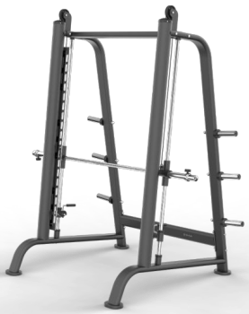  史密斯机训练架 | 1.外形尺寸：2185x1535x2485mm（长 x 宽 x 高）； 2.锻炼部位：股四头肌、股二头肌、肱三头肌  3.主框架：材质：Q235A；规格：主弯管平椭 120x50xT3.0 ，  4.立管￠ 114xT3.0  5.最大训练载荷：150KG  6.配重支撑杆：∮50 镀铬  7.机台净重：165KG
7 | 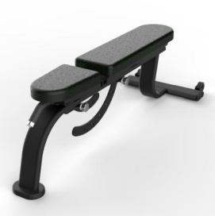  调节哑铃凳 | 1 、外形尺寸：1660x600x440mm（长 x 宽 x 高）  2 、主框架：材质：Q235A；  3 、规格：主架平椭 120x 40x3.0T  4 、最大训练载荷：300KG  5 、最大人体质量：150KG
8 | 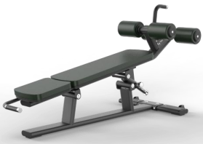  可调节下斜推举/腹肌 练习椅 | 1 、外形尺寸：1820x700x990mm（长 x 宽 x 高）  2 、锻炼部位：腹直肌、腹外斜肌  3 、主框架：材质：Q235A；规格：主管平椭 120x40xT3.0  4 、最大人体质量：150KG  5 、最大训练载荷：150KG  6 、机台净重：39KG
9 | 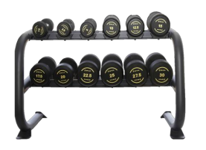  哑铃架（不含哑铃） | 1 、产品尺寸：1430x582x863mm（长 x 宽 x 高）  2 、符合商用俱乐部要求，重新设计,最大放 12 支哑铃
10 | 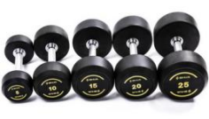  包胶哑铃 | 自由力量训练使用，可配合哑铃凳、哑铃架锻炼使用。  1 、2.5KG-15KG（6 个规格，(2.5/5/7.5/  10/12.5/15 KG），共计 105 公斤  2 、橡胶哑铃，设计比较有活力，质量提升，使用原胶较好，不使用二次及回收 橡胶，基本无刺鼻味道；
11 | 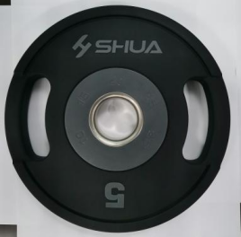  包胶杠铃片 | 1 、2.5KG-25KG（6 个规格）2.5KG, 直径 224 ，厚度 30(mm)； 5KG, 直径 284， 厚度 32；10KG,直径 324 ，厚度 36；15KG,直径 384 ，厚度 36；20KG, 直径 424， 厚度 38；25KG, 直径 454 厚度 40；  2 、共 3 色可选，无特殊要求，常规色为内灰外黑，可选色：内橙外黑、内黑外 灰 ；  3 、外表包裹层为 CPU（环保浇筑型聚氨酯弹性体）； 中孔不锈钢套为 304 不锈 钢材质； 内部配重铸铁材质为 20#铸铁；  4 、橡胶杠铃片参数：中孔 50mm ，重量误差 3‰ ，外包环保橡胶，彩色标贴字， 外观漂亮，环保无味，耐磨，抗摔，坚固耐用，永久免维护
12 | 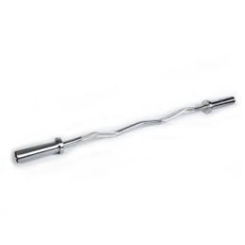  杠铃杆（曲杆） | 1 、1 米 2 长，杆子直径 28mm ，曲杆，小力量训练用，承重 500 磅  2 、工艺镀硬铬，再加 2 个滚珠轴承
13 | 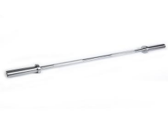  杠铃杆（直杆） | 1 、1 米 2 长，杆子直径 30mm ，直杆，小力量训练用，承重 700 磅  2 、工艺镀硬铬，再加 2 个滚珠轴承
14 | 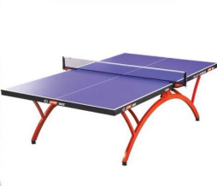  乒乓球桌 | 标准运动系列  - 适用场地：适用于专业比赛、训练等  2. 台面材质：PDF  3. 台面尺寸：常规尺寸  4.折叠方式：单折式  5.室内球台  6. 台面颜色：蓝色  7. 台长：2740mm 台宽：1525mm 台高：760mm 平面度： ≤3mm  8.有无脚轮：有脚轮，脚轮可推  9.是否可调节高度：可调高度  10.弹性：230-260mm  11.弹性均匀度≤5mm  12.球台稳定度 ≤10  13. 台面光泽度 ≤0.6
15 | 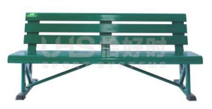  铝合金休息椅 | 1.材质：全铝合金型材精制而成，可完全回收利用  2.工艺：表面经超耐候聚酯粉末喷涂，颜色十年不脱落，全天候环境使用  3.设计：四人座位设计，结合人体工程学，靠背设计高度更贴合腰部更舒适的人 体工程学设计。  4.规格：长 1800×宽 690×高 790mm；  5.常规颜色：墨绿色
16 | 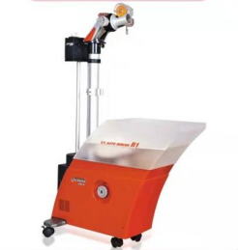  乒乓球发球机 | 1.乒乓发球机总重量:24.7(kg)  2.净重量:13.4(kg)  3.包装体积：1160*765*500(mm)  4.机身体积：700*370*1070(mm)  5、主要参数:  出球旋转:八种不同旋转(上旋左侧上，左旋，左侧下，下旋，右侧下，右旋，右  侧上)出球频率:30-90 次/分钟出球速度:4-45 公尺/秒出球角度:定点至全台 2 点出  球弧度:可调范围40 度出球落点:标准点，任意点
17 | 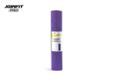  专业瑜伽垫（PRO 版） | 1 、材质：环保高密度 PVC 材料  2 、规格：长度 180cm，宽度 60cm ，厚度 0.6cm ，重量 2500G。  3 、产品特点：垫子采用高含量 PVC 发泡成型，结实耐用，且具有较好的弹性， 表面易打理，可用湿抹布或者水洗，轻松去除汗渍和灰尘。垫子抓地力较强， 表面拥有良好的防滑性。垫子所使用原材料全部为环保材料，无特殊异味。  4 、产品已投保中国太平洋保险公司产品责任险 .  5 、产品提供在线保养说明和注意事项相关说明  6 、质保期：12 个月
18 | 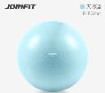  磨砂健身球 | 1.材质：PVC  2.规格：尺寸 65cm 重量 1400G 配脚踩打气筒 3.质保期：8 个月
19 | 其他 | 所有健身器材质保一年，一年内免费维修。终身免费保养。跑步机马达质保五年。

第二部分： 单项市场报价清单
序号 | 名称 | 单位 | 数量 | 单价（元） | 小计（元） | 备注
1 | 商用跑步机 | 组 | 2
2 | 前驱椭圆机 | 组 | 2
3 | 高拉力背肌训练器 | 组 | 1
4 | 大腿伸展训练器 | 组 | 1
5 | 可调式双滑轮多功能 训练器 | 组 | 1
6 | 史密斯机训练架 | 组 | 1
7 | 调节哑铃凳 | 组 | 2
8 | 可调节下斜推举/腹肌 练习椅 | 组 | 1
9 | 哑铃架（不含哑铃） | 组 | 1
10 | 包胶哑铃 | 组 | 1
11 | 包胶杠铃片 | 组 | 1
12 | 杠铃杆（曲杆） | 个 | 2
13 | 杠铃杆（直杆） | 个 | 2
14 | 乒乓球桌 | 组 | 2
15 | 铝合金休息椅 | 组 | 2
16 | 乒乓球发球机 | 组 | 1
17 | 专业瑜伽垫（PRO 版） | 个 | 20
18 | 磨砂健身球 | 个 | 20
总计 ：

本项目拟配置清单 |  |  | 响应情况 | 建议修改指标 | 备注
序号 | 配置清单名称 | 数量 | 响应情况 | 建议修改指标 | 备注

附：
表1：相关配置清单（样表，可单列且加盖公章）
序号 | 耗材使用学科 | 名称 | 品牌规格型号 | 价格（元/个） | 是否开放 | 备注
表2：配套耗材报价清单（样表，可单列且加盖公章）
序号 | 耗材使用学科 | 名称 | 品牌规格型号 | 价格（元/个） | 是否开放 | 经消毒合格后建议使用次数
表3：配套试剂【单人次费用】报价清单（样表，可单列且加盖公章）
序号 | 名称 | 品牌规格型号 | 价格（元/个） | 是否开放 | 备注
表4：须定期更换零部件报价清单（样表，可单列且加盖公章）
序号 | 须定期更换零部件 | 品牌规格型号 | 价格（元/个） | 是否开放 | 备注

